Принять участие в онлайн-анкетировании можно по интернет-ссылкам в период с 22 апреля по 15мая 2024 года:
1) Анкета родителя (законного представителя) - https://anketolog.ru/nok2024_parents

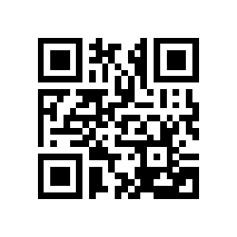

2) Анкета учащегося - https://anketolog.ru/nok2024_pupils

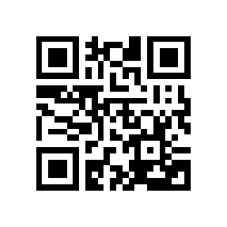
Онлайн-анкетирование анонимное и не занимает более 10 минут.
Выразить мнение можно только один раз по каждой из интернет-ссылок.

